**3AC-S1**

**Exercice 1:**

1. Classez les solutions acides par ordre d’acidité croissante.

**Jus de tomates (4,75) ; vinaigre (3) ; eau de mer (7,5) ; suc gastrique (2) ;**

**eau de Javel(13) ; sang (7,5) ; eau de pluie (6,5) ; Cocacola(2,5)**

…………………………………………………………………………………………………………

…………………………………………………………………………………………………………

1. Cocher la case qui convient pour dérerminer les propriétés de la rouille et de l’alumine :

|  |  |  |  |  |  |  |
| --- | --- | --- | --- | --- | --- | --- |
|  | La formule chimique ${Al}_{2}O_{3}$ | La formule chimique ${Fe}_{2}O_{3}$ | Formation d’une couche poreuse | Formation d’une couche imperméable | Provoque la corrosion du métal | Protège le métal  de la corrosion |
| **La rouille** |  |  |  |  |  |  |
| **L’alumine** |  |  |  |  |  |  |

**WWW.Dyrassa.com**

**Contrôle N2**

**Exercice 2:**  Le fer intervient dans la composition de différents objets très utilisés dans la

vie courante comme les portes et les fenêtres en fer forgé en raison de sa rigidité mais il s’expose à la corrosion dans l’air humide à cause de la rouille constituée essentiellement du corps composé de formule chimique ${Fe}_{2}O_{3}$.

1. Donner le nom du corps composé de formule chimique ${Fe}_{2}O_{3}$. …………………….………
2. Ecrire l’équation chimique bilan de la réaction chimique produisant ${Fe}_{2}O_{3}$.

……………………………………………………………………………………………………………

1. Expliquer pourquoi, il est conseillé de protéger le fer dans les régions humides.

…………………………………………………………………………………………………………

1. Citer deux techniques utilisées pour la protection contre la corrosion du fer.

…………………………………………………………………………………………………………

…………………………………………………………………………………………………………

**Exercice 3:** La combustion du papier donne l’eau et le dioxyde de carbone

1. Citer les noms des réactifs ? …………………………………………………………………

………………………………………………………………

1. Citer les noms des produits avec leur formule chimique ? …………………………………

………………………………………………………………

1. Ecrire le bilan de cette réaction ?

………………………………………………………………………………………………………

1. Déduire les noms des atomes qui existent dans le papier ? ………………………………

………………………………………………………………

1. Que peut-on dire sur le papier ? …………………………………………………………………

………………………………………………………………

**Exercice 5:**

1. **les constituants de l’acide chlorhydrique ?**
2. Versez 1 ml d’acide chlorhydrique dans un petit verre de montre

et mesurez le pH.

* Vous trouvez : …………………………
* Quels sont les ions responsables de ce pH ? …………………

1. Avec la pipette, versez 3 ml d’acide chlorhydrique dans le

tube à essais n° 1. Ajoutez quelques gouttes de nitrate d’argent.

* Qu’observez-vous ? ……………………………………………………………………………
* Quels ions avez-vous identifiés ? ………………………………………………………………
* quels ions sont présents dans la solution d’acide chlorhydrique ?.................................……………………

1. **l’ACTION de l’acide chlorhydrique sur le fer ?**

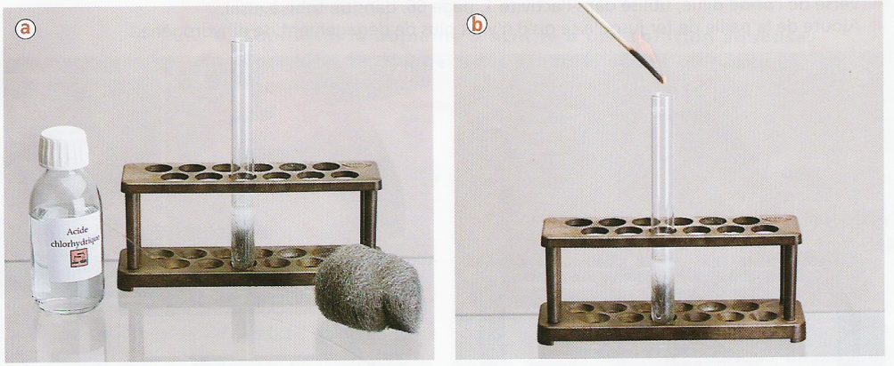

1. Introduisez un petit morceau de paille de fer au fond du tube à essais n°2 et versez 3 ml d’acide chlorhydrique sur cette paille de fer.

Qu’observez-vous ? ……………………………………………………………………………

Approchez une allumette enflammée de l’orifice du tube à essais.

Qu’observez-vous ? ……………………………………………………………………………

Quel gaz s’est dégagé ? …………………………………………………………………………

1. Avec délicatesse, répartissez le liquide qui surnage au-dessus de la paille de fer dans les tubes à essais 3 et 4.Avec l’agitateur, prélevez une goutte du liquide du tube à essais n°3 et déposez-la sur un morceau de papier pH.

* Quel pH trouvez-vous ? ………………………………………………
* Comparez cette valeur avec celle que vous aviez trouvée dans la 1ère partie.

……………………………………………………………………………………................................

* Que peut-on en déduire quant aux ions hydrogène ? ……………………………………………………………

1. Ajoutez quelques gouttes de nitrate d’argent dans le tube à essais n°3.

* Qu’observez-vous ? ……………………………………………………………………………
* Quels ions avez-vous identifiés ? ………………………………………………………………

1. Ajoutez quelques gouttes de soude dans le tube à essais n°4.

* Qu’observez-vous ? ………………………………………………………………………………
* Quels ions avez-vous identifiés ? …………………………………………………………………
* Quel nom donneriez-vous au liquide qui résulte de l’action de l’acide chlorhydrique sur le fer ? …………………………………………………………………………………………………………
* Écrivez l’équation-bilan de la réaction de l’acide chlorhydrique sur le fer :

Sous la forme littérale : …………………………………………………………………………………...........................

Avec les formules : …………………………………………………………………………………...........................

…………………………………………………………………………………………………...

Sous la forme ionique :

…………………………………………………………………………………..........................

D’une façon générale, quelle est l’action de l’acide chlorhydrique sur les métaux ?

…………………………………………………………………………………………………...

…………………………………………………………………………………………………...

D’une façon générale quelle est l’action des acides sur les métaux ?

…………………………………………………………………………………………………...

…………………………………………………………………………………………………...

